**DASAR SISTEM KOMPUTER**

**APLIKASI ISI ULANG DEPOT**



**Disusun Oleh:**

|  |  |
| --- | --- |
| **FAHMI HIDAYAT** | **2300018078** |

**UNIVERSITAS AHMAD DAHLAN**

**FAKULTAS TEKNOLOGI INDUSTRI**

**PROGRAM STUDI INFORMATIKA**

**TAHUN 2023**

1. **Deskrpsi cara kerja aplikasi**

Program aplikasi “ isi ulang depot” merupakan program aplikasi yang menggunakan bahasa pemrograman “assembly” atau bahasa pemrograman tingkat rendah/rakitan. Menggunakan aplikasi emu8086 untuk membuat program tersebut. Dirancang untuk membantu pelanggan memesan / mengorder untuk mengisi ulang galon di depot, cara kerjanya sangat simpel dan tidak terlalu rumit.

Cara kerjanya akan di paparkan sebagai berikut:

1. Di mulai dengan anda mengimput:

* Nama
* Nomor Telepon
* Alamat Domisili

1. Lalu anda akan di paparkan tabel informasi beruka harga yang sesuai dengan ukuran dan jumlaj secara terperinci. Sebagai berikut;

* Kecil = 1 galon RP 6.000, 2 galon RP 12.000, 3 galon RP 15.000.
* Sedang = 1 galon RP 8.000, 2 galon RP 16.000, 3 galon RP 20.000.
* Besar = 1 galon RP 10.000, 2 galon RP 20.000, 3 galon RP 25.000.

1. Dan anda akan diminta mengisi data sesuai ukuran yang anda inginkan.seperti berikut;

* Tekan 1 untuk memilih ukuran kecil
* Tekan 2 untuk memilih ukuran sedang
* Tekan 3 untuk memilih ukuran besar

1. Lalu, anda akan di minta mengisi jumlah galon yang anda ingin isi ulang.
2. Lakukan pembayaran dan,
3. Selesai.

Diatas merupkan deskripsi umum cara kerja aplikasi “isi ulang depot” yang memiliki 3 jenis galon untuk bisa di order = kecil, besar dan sedang. Dengan harga yang stabil pada setiap anda membeli sekitar dua, jika anda membeli lebih maka aturan harga diatas berlaku. Contoh: mengisi ulang 6 galon besar RP 50.000.

1. **Sketsa antarmuka aplikasi**

Berikut adalah antarmuka dari apikasi “isi ulang depot” Di bawah :

----------------------------------------------------------------------------------------

**Nama Pembeli :**

**Nomor HP :**

**Alamat Domisili :**

|  |  |  |  |  |
| --- | --- | --- | --- | --- |
| DEPOT | | | | |
| NO | Ukuran | Harga (1) | Harga (2) | Harga (3) |
| 1 | Kecil | 6,000 | 12,000 | 15,000 |
| 2 | Sedang | 8,000 | 16,000 | 20,000 |
| 3 | Besar | 10,000 | 20,000 | 25,000 |

LANJUT Tekan Y untuk lanjut>>>>>>>>>>>>>>>>>>>

Silahkan memilih ukuran galon yang anda ingin isi ulang (nomor) :

Berapa jumlah yang anda butuhkan? :

----------------------------------------------------------------------------------------

Diatas adalah bentuk antarmuka yang belum di isi data apapun dari pengguna. Hanya bisa di lanjutkan ketika kita telah mengisi data, anda harus mengisi data yang sesuai agar anda tidak error.

1. **Kode program antarmuka**

Kode program aplikasi “Isi Ulang Depot” memiliki line berjumlah 293 lines yang terdiri dari 37 lines pendiri, 223 lines dari proses dan 33 lines hasil.

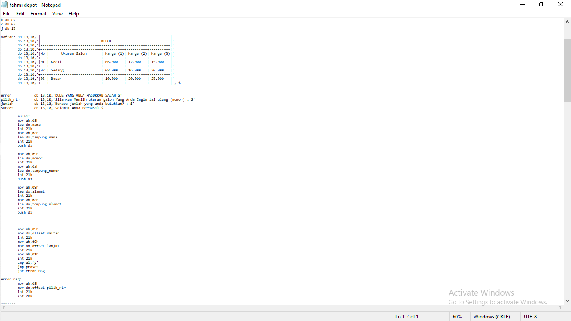 

**Gambar 1.1 - 1.2** merupakan program data yang berisi kodingan awal yang wajib untuk assemly dan beberapa kodingan lain.

1. **Kode program antarmuka**

Berisi kode program inti atau proses dalam aplikasi “isi ulang galon” yang akan di paparkan di dalam aplikasi notepad.

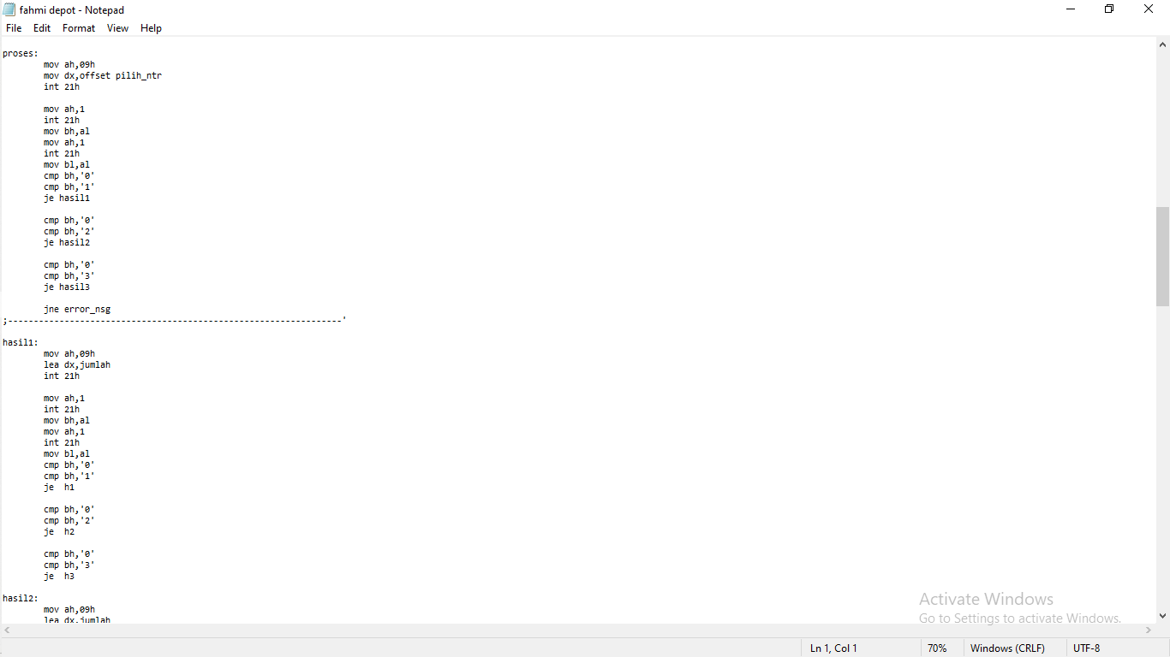 

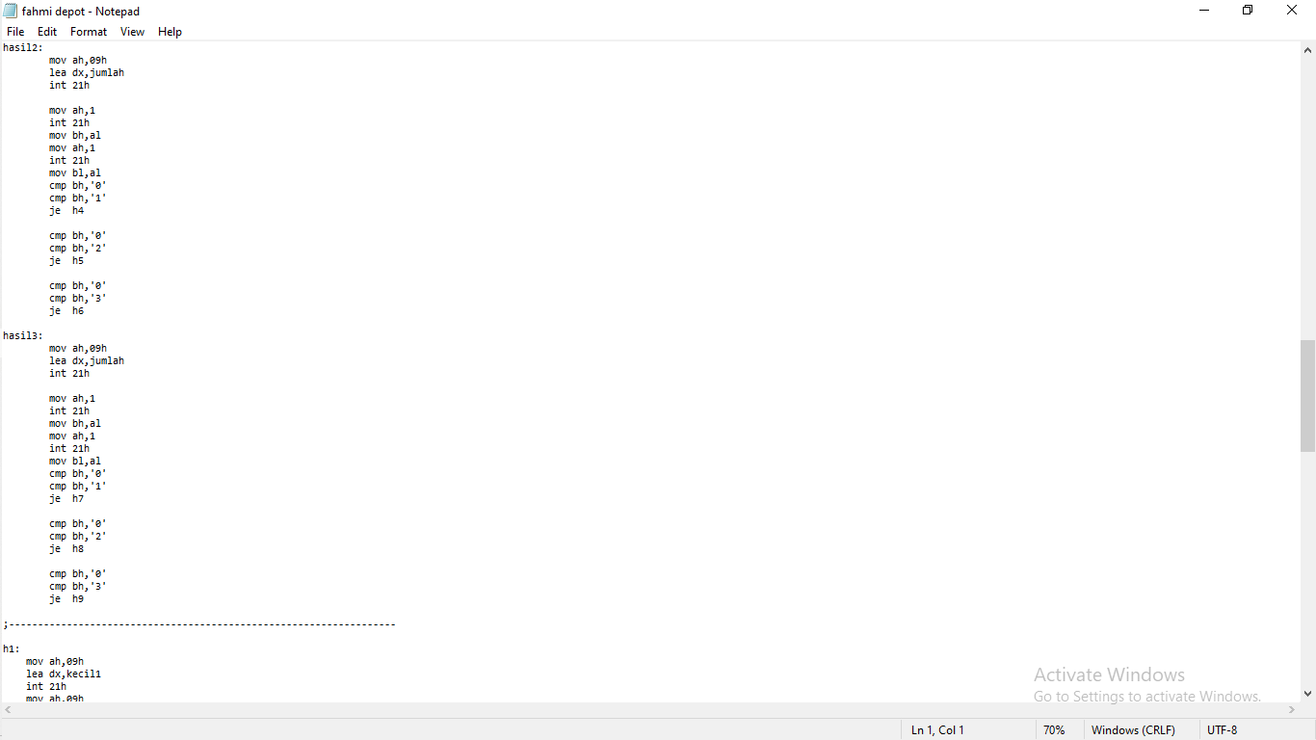

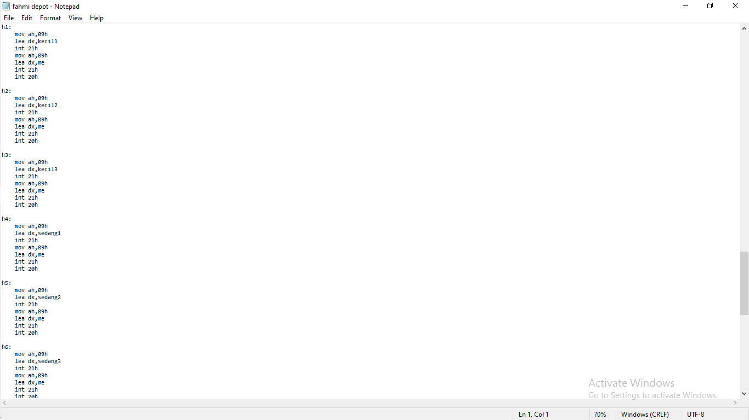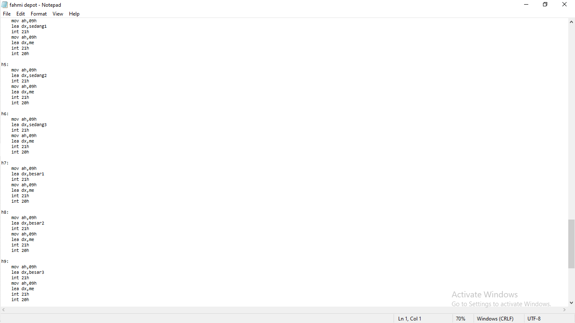

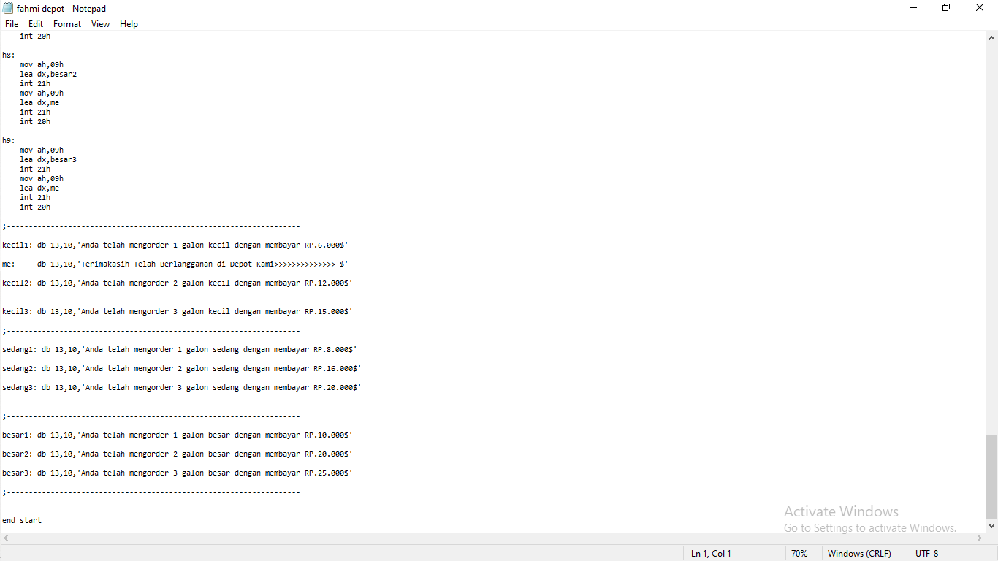

**Gambar 1.3 - 1.9 Adalah inti dari program atau program proses aplikasi**

1. **Hasil Program**

Hasil dari program aplikasi “isi ulang “ depot akan kami paparkan dengan menjalakan program di dalam aplikasi emu 8086.

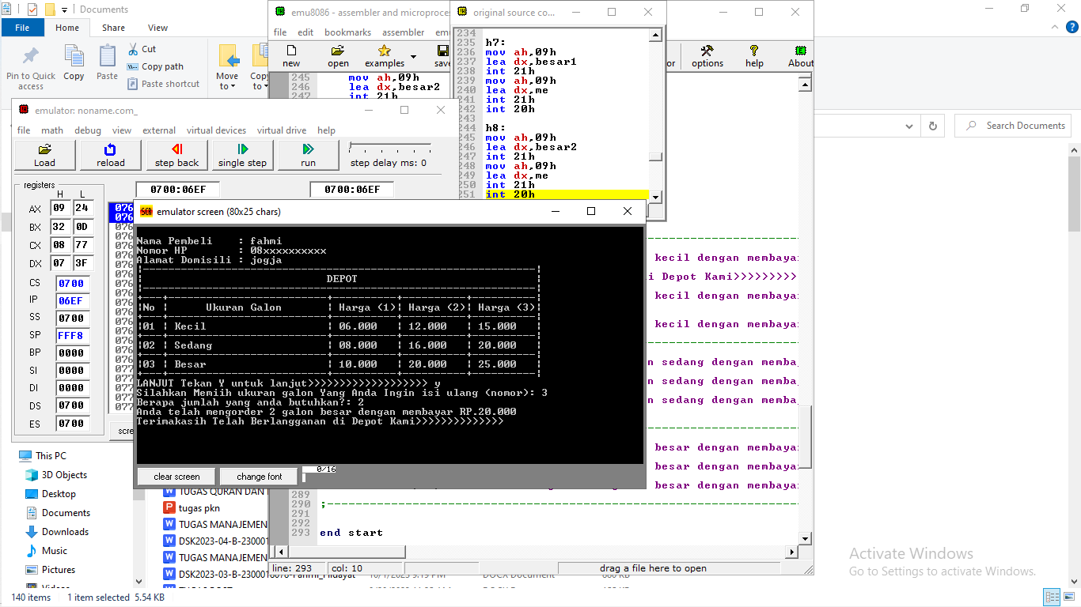

**Gambar 1.1 Output daripada program aplikasi isi ulang depot**